Неделя № 34
12.05.2020г. по 15.05.2020

Тема недели: «Скоро лето»

Цель: на этой неделе продолжаем формировать представления детей о лете.

13.05.2020

Утренняя зарядка
https://www.youtube.com/watch?v=JVOFVLkDYQ8

ОД Формирование элементарных математических представлений
Дидактические игры и упражнения помогут вам:
- потренируйтесь в счете предметов;
- повторите цифры от 1 до 10
Успехов вам!

Цифры
https://www.igraemsa.ru/igry-dlja-detej/matematicheskie-igry/memorina-cifry
Посчитай-ка
https://www.igraemsa.ru/igry-dlja-detej/matematicheskie-igry/poschitajka
Яблоневый сад
https://www.igraemsa.ru/igry-dlja-detej/matematicheskie-igry/jablonevyj-sad
ОД Физическое развитие
http://dou8.edu-nv.ru/svedeniya-ob-obrazovatelnoj-organizatsii/938-dokumenty/6328-stranichka-instruktora-po-sportu

ОД Лепка
Тема: «Радуга-дуга» (пластилинография)
Для этого вам потребуется:
- Картон голубого цвета, пластилин, досочка для лепки, стека, салфетки для рук.
Творческих успехов вам!
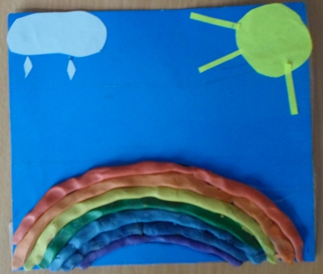

Ознакомление с художественной литературой
Чтение 2-й части сказки Б. Заходера «Серая звездочка»
https://skazki.rustih.ru/boris-zaxoder-seraya-zvezdochka-skazki-dlya-lyudej/

